**KAUNO TECHNOLOGIJOS UNIVERSITETAS**

**INFORMATIKOS FAKULTETAS**

**Modulio P175B014 „Duomenų struktūros“**

Laboratorinio darbo Nr.1 ataskaita

|  |  |
| --- | --- |
|  | **Dėstytojas**  lekt. BUDNIKAS Aurelijus |
|  |
| **Studentas**  Matas Vaitkevičius IFF-8/8 gr. |

**KAUNAS, 2019**

Turinys

Lab1A. Įvado Dalis – JAVA FX 3

**Paketas demos.console** 3

**Paketas demos.graphics** 4

Lab1B. Susieti bendriniai sąrašai 16

Išvados 25

# Lab1A. Įvado Dalis – JAVA FX

## **Paketas demos.console**

* Demo0_Hello
  + calculate(): nustatykite nuo kurios x reikšmės faktorialas blogai skaičiuojamas



* + sudarykite naują metodą funkcijų sin, cos ir tan skaičiavimui, kai duotas kampas yra nurodomas laipsniais

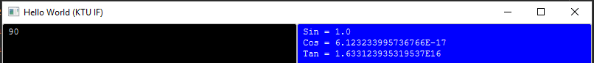

* Demo1_StringBuilder
  + anotherPyramid(): sudarykite pasirinktinai metodus apverstai ar pasuktai piramidei spausdinti

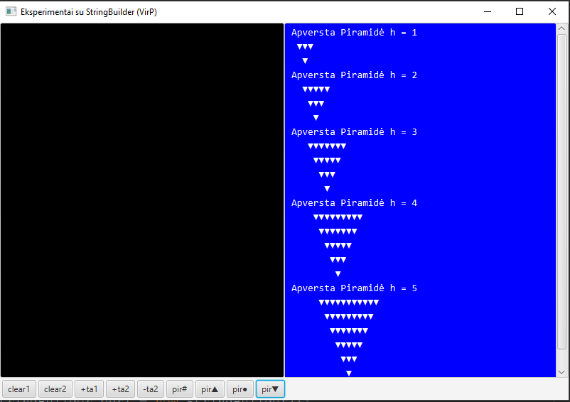

* Demo3_Text
  + regexExamples(): pakeiskite šabloną, kad jis atpažintų:
    1. minusą

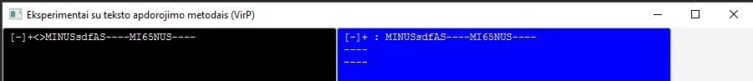

* + 1. žodžius su lotyniškomis raidėmis

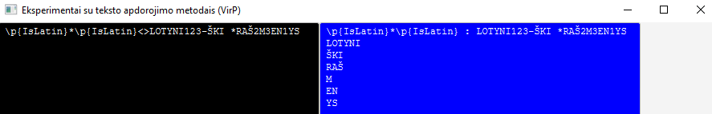

* + 1. žodžius su lietuviškomis raidėmis

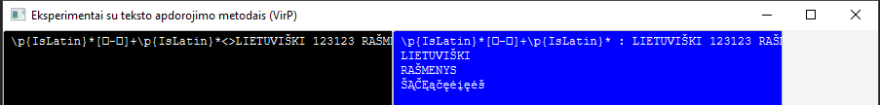

* + 1. informaciją tarp skliaustų ()

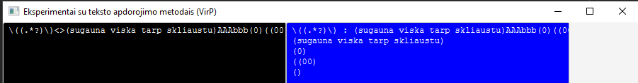

## **Paketas demos.graphics**

* Demo0_Basic
  + drawGrid1(): plonomis linijomis su žingsniu step=50 nubrėžkite tinklelį

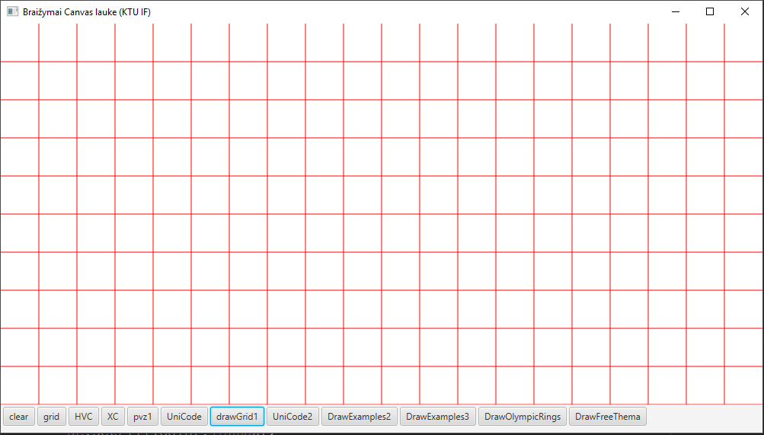

* + drawUnicode(): išbandykite kitus simbolius ([įvairūs Unicode simboliai](https://en.wikipedia.org/wiki/List_of_Unicode_characters#Miscellaneous_Symbols))

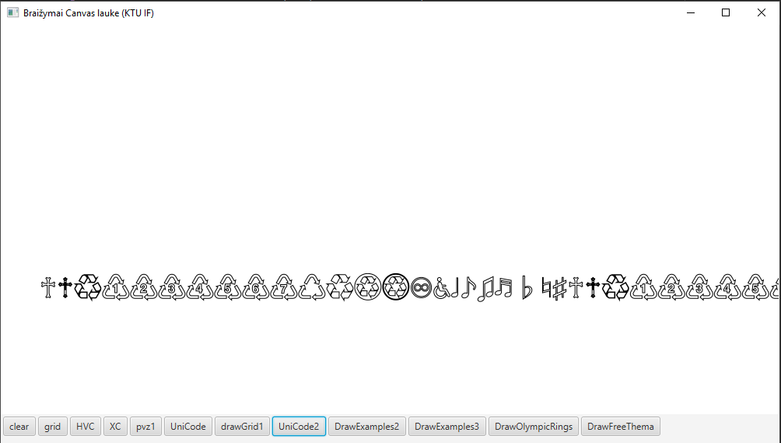

* + drawExamples2(): nubrėžkite polilinijas ir poligonus ([poligonai](https://www.tutorialspoint.com/javafx/2dshapes_polygon))

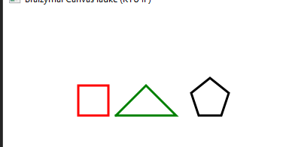

* + drawExamples3(): nubrėžkite taisyklingus 3, 4, 5, ..., 9-kampius (parašykite funkciją, kuri paskaičiuoja skaičių masyvus kuriuose surašomos taisyklingo daugiakampio koordinatės)

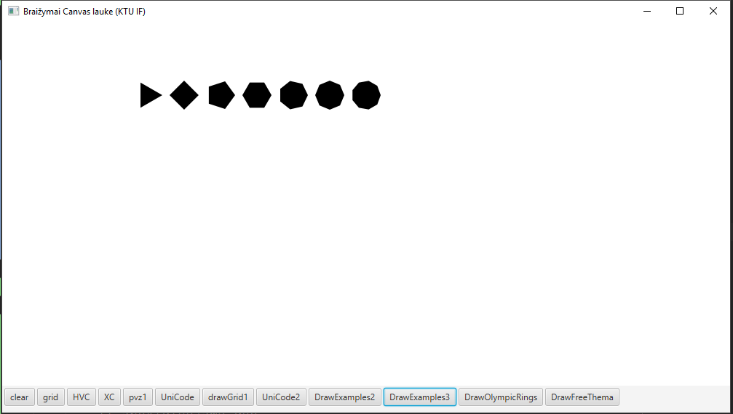

* + drawOlympicRings(): nubrėžkite žiedus ([Olimpiniai simboliai](https://en.wikipedia.org/wiki/Olympic_symbols))

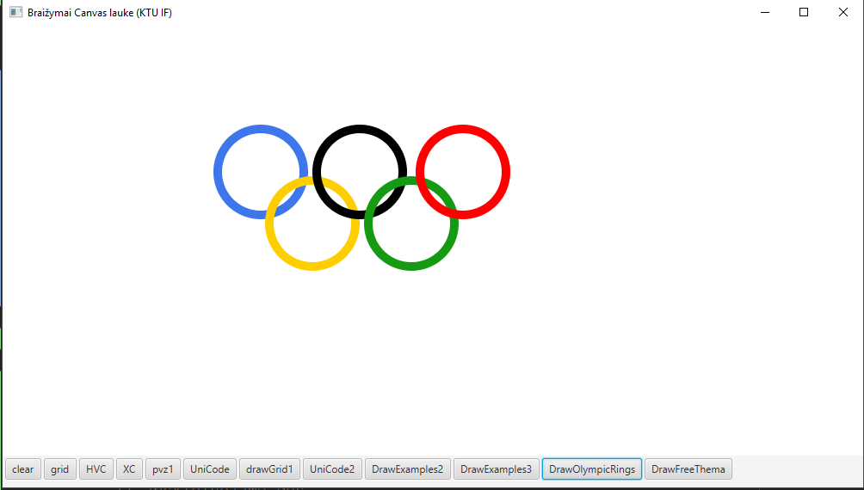

* + drawFreeThema(): pasirinktinai nubrėžkite kelių valstybių sudėtingesnes [vėliavas](http://flagpedia.net/index), pvz. Pietų Afrikos, Makedonijos, Norvegijos, Graikijos, Britanijos; arba futbolo, krepšinio ar ledo ritulio aikštes su žaidėjų pozicijomis

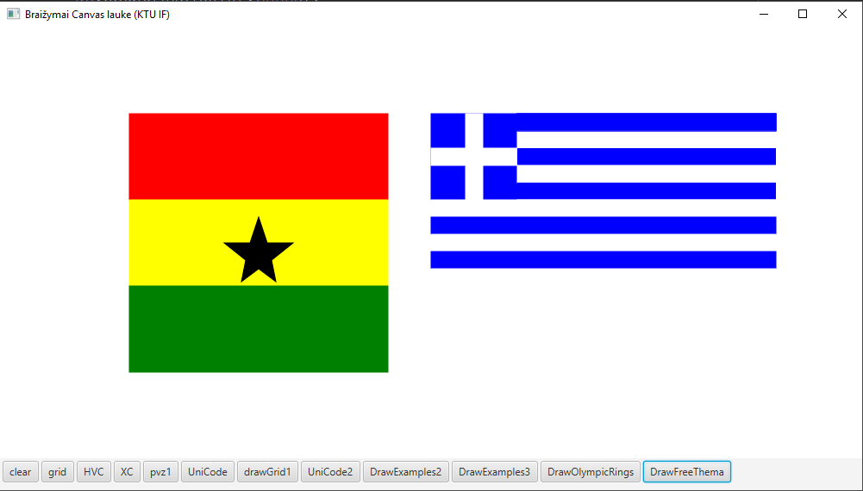

* Demo1_Raster
  + drawSetOfLines(): sukurkite metodą, kuris linijų pluoštus skleistų iš įvairių kampų

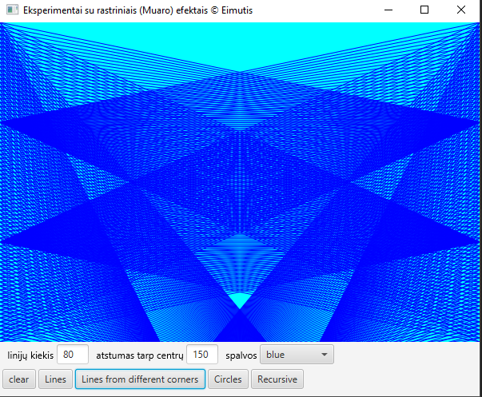

* + drawSetOfCircles(): sukurkite metodą, kur apskritimų centrai būtų keturiuose taškuose

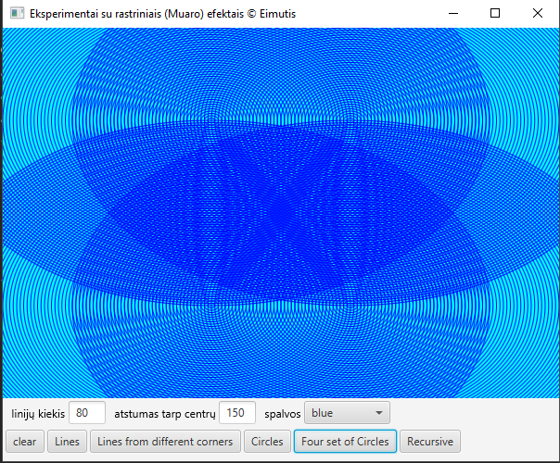

* Demo2_Transform
  + drawSuite1(): sukurkite savo figūrų rinkinį, kurį transformuosite

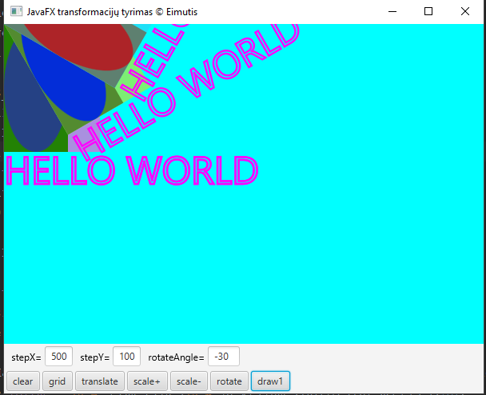

* Demo3_AnimTurn: gautus bėžinius sudėkite į laboratorinio ataskaitą
  + išbandykite rekursinius piešimo metodus

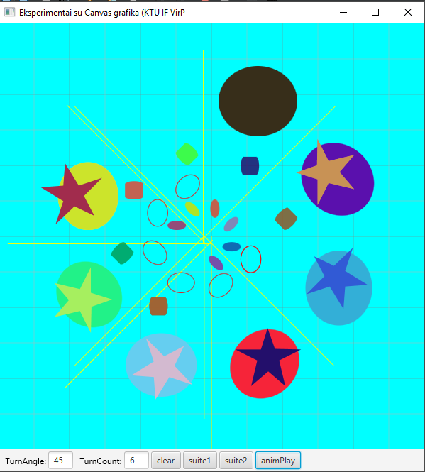

* + išbandykite su savo baziniais rinkiniais

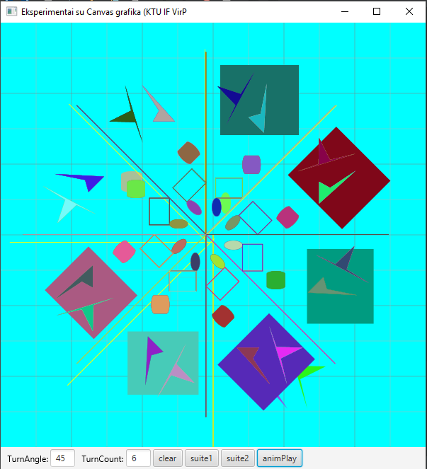

* Demo5_MouseShapes
  + EventHandler<MouseEvent> clickInfo: išbandykite pakartotinius figūrų paspaudimus, kokia reakcija?

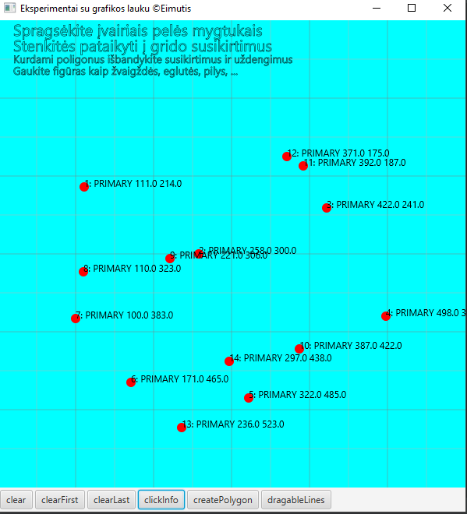

* Demo6_Images
  + createSpace(): paaiškinkite kintamojo t skaičiavime naudojamą konstantą

Nanosekundės konversija į sekundę.

* + paskaičiuokite, per kiek laiko žemė apskrieja aplink saulę

Per 2*PI sekundžių, nes 2*PI radianų yra 360 laipsnių.

* + sukurkite start/stop mygtuką, kuris aktyvuotų ir stabdytų žemę
  + papildykite erdvę kitais kosminiais ar fantastiniais kūnais

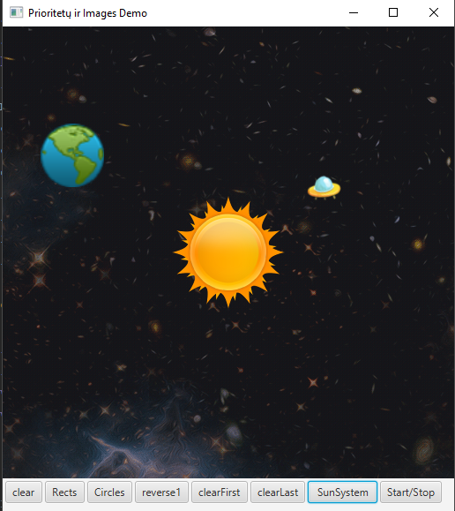

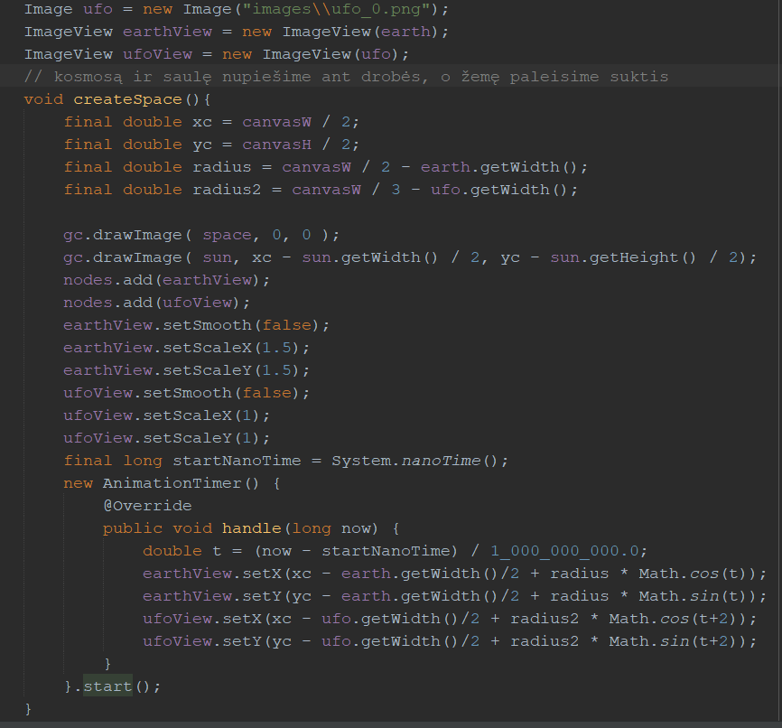

# Lab1B. Susieti bendriniai sąrašai

1. Pagal duotą Car klasės pavyzdį sukurti individualiai pasirinktas elemento klases (4-5 komponentai), tenkinančias Parsable interfeisą; programinį kodą rašyti į individualų paketą edu.ktu.ds.lab1b.pavarde;

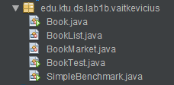

1. Patikrinti individualios klasės veikimą testo klasės pagalba;

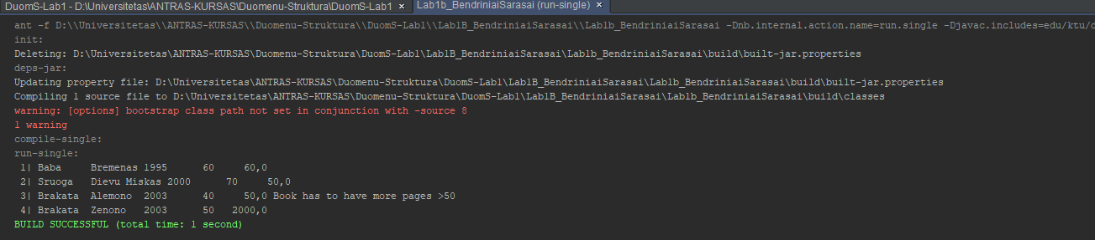

1. Sudaryti individualių elementų apskaitos klasę, kurioje būtų elementų peržiūra ir jų atranka pagal įvairius kriterijus;

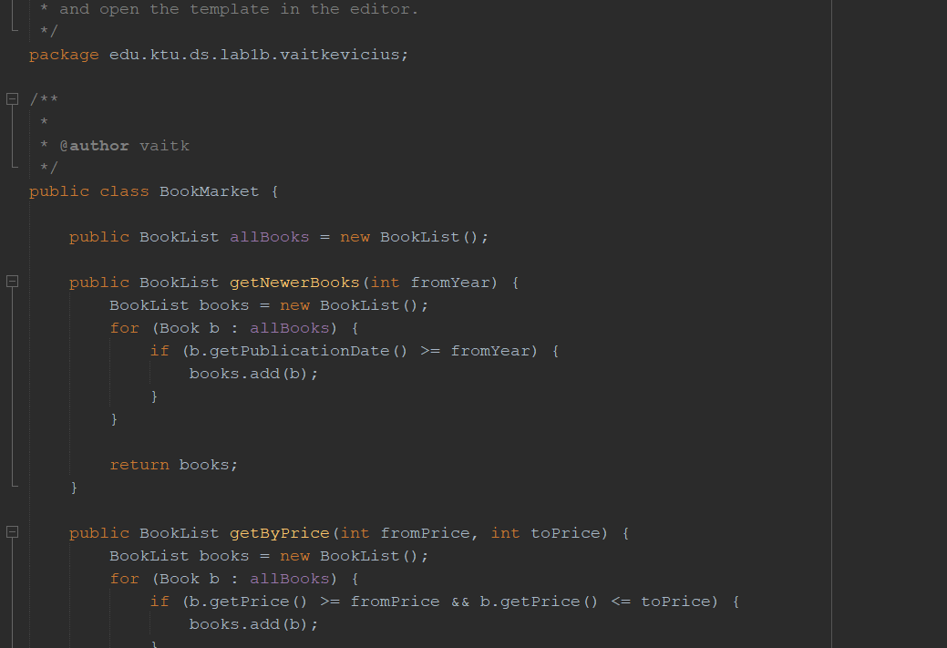

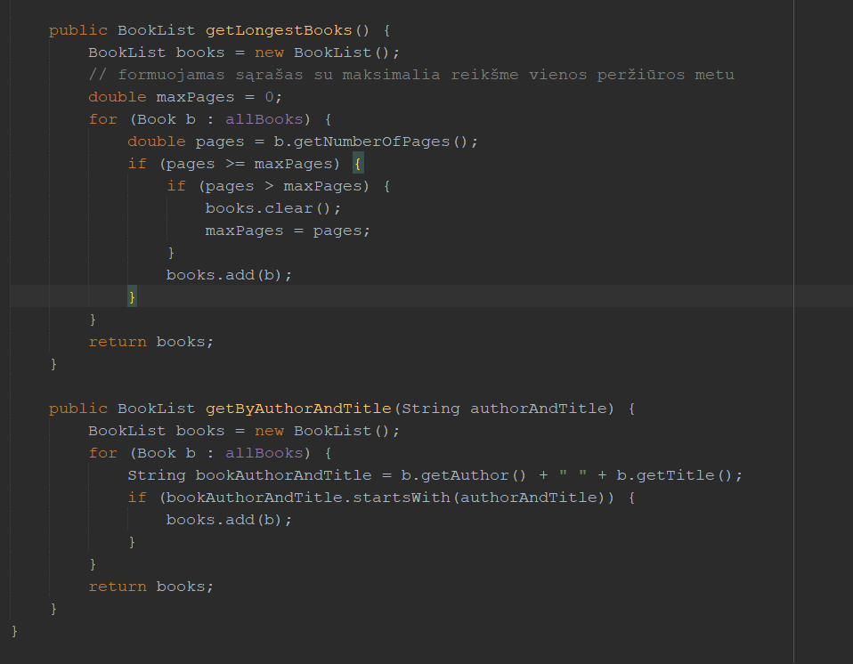

1. Sudaryti elementų apskaitos klasės demonstracinius metodus;

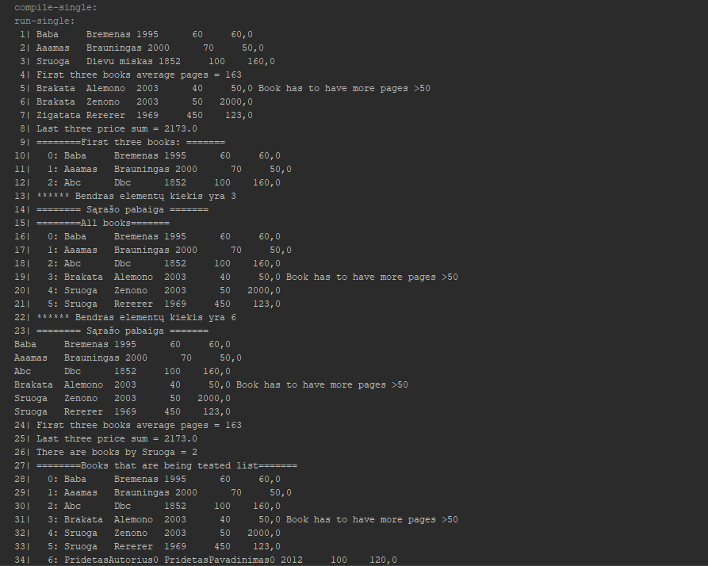

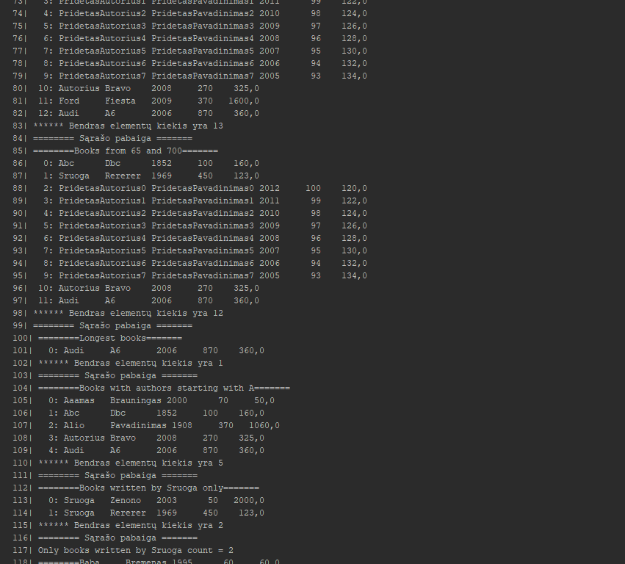

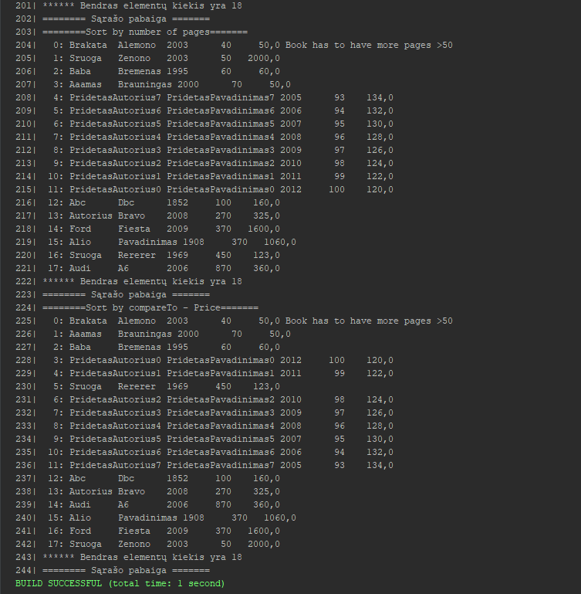

1. Realizuoti LinkedList metodus add(int k, E e), set(int k, E e) ir remove(int k);

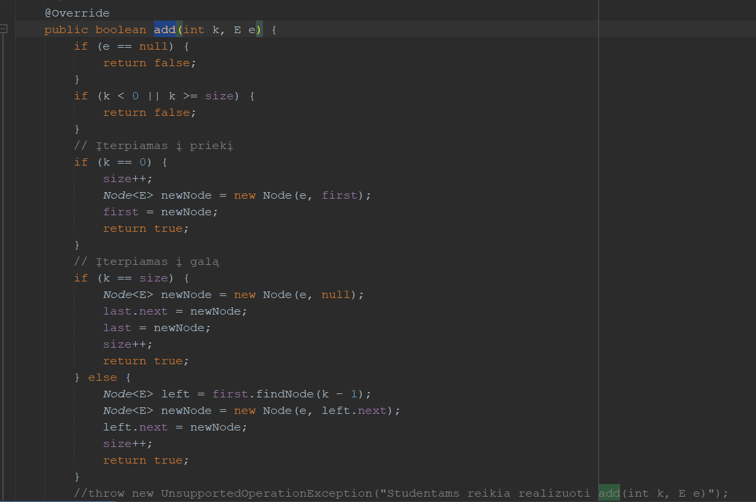

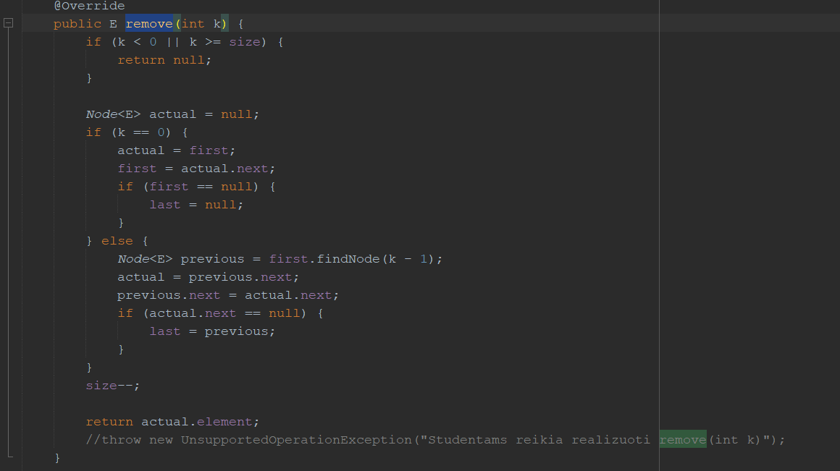

1. Realizuoti individualiai nurodytus metodus;



16. 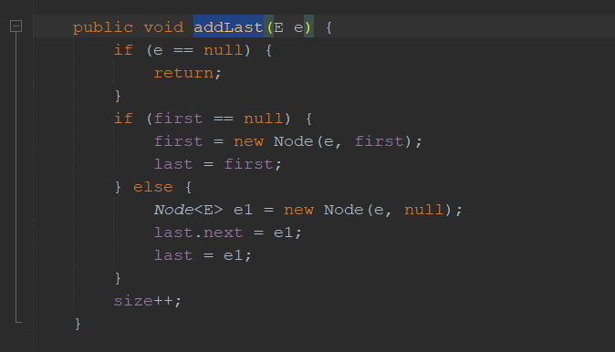

10. 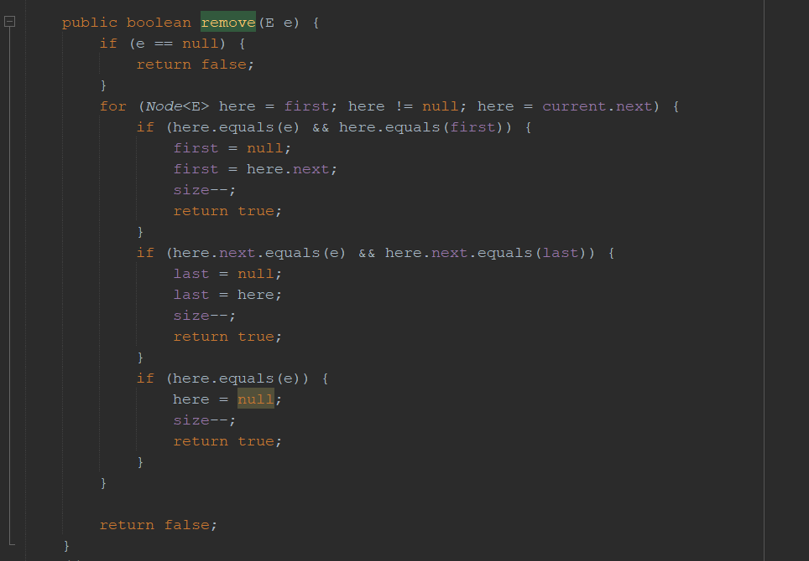

3. 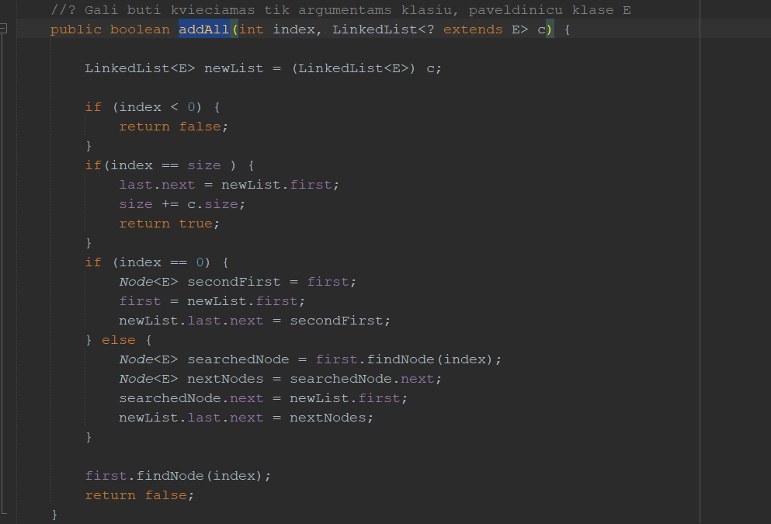

1. Atlikti individualiai nurodytų metodų greitaveikos tyrimą;

5.

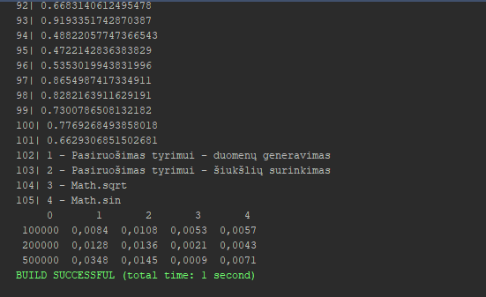

11.

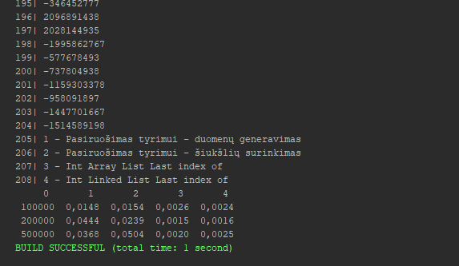

1. Įvertinti sunaudojamos atminties kiekį.

5. Atliekant greitaveiką penktos duotos užduoties



11. Atliekant greitaveiką vienuoliktos duotos užduoties



# Išvados

Atliekant pirmąją laboratorinio darbo dalį išmokau kurti klases, kuriose naudojama JavaFX biblioteka. Susipažinau su įvairiomis FX bibliotekos klasėmis, kurios skirtos vizualių parametrų nustatymui, interaktyviam rezultatų pateikimui, grafikos kūrimui ir valdymui, animacijai. Antroje laboratorinio dalyje išmokau sukurti individualią pasirinkto elemento klasę ir patikrinti individualios klasės veikimą testo klasės pagalba, taip pat padaryt greitaveikos tyrimus. Prisiminiau vienkrypčio sąrašo ypatybės.

Visų pirma, darbas vyko lėtai, nes nauja aplinka, įrankiai ir programavimo kalba.